Практическая работа №14-15
Выполнил Дацук исп 3-27
Дана матрица A(3,4). Найти сумму элементов главной диагонали и эту сумму поставить на место последнего элемента. Вывести исходную и полученную матрицу.

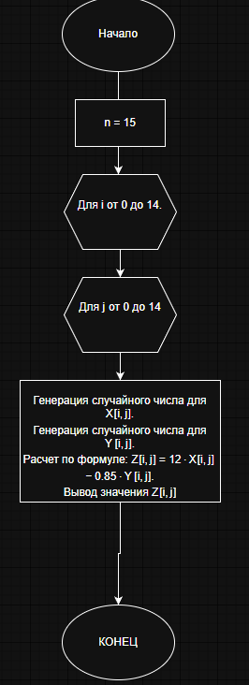
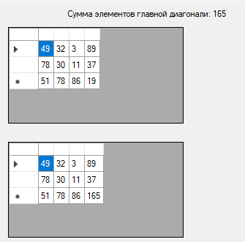
using System;
using System.Collections.Generic;
using System.ComponentModel;
using System.Data;
using System.Drawing;
using System.Linq;
using System.Text;
using System.Threading.Tasks;
using System.Windows.Forms;

namespace _14_15
{
public partial class Form1 : Form
{
public Form1()
{
InitializeComponent();
InitializeMatrix(); // Вызов настройки таблиц при загрузке формы
}

private void InitializeMatrix()
{
// Настройка первой таблицы (исходная матрица)
dataGridView1.RowCount = 3;
dataGridView1.ColumnCount = 4;
dataGridView1.AutoSizeColumnsMode = DataGridViewAutoSizeColumnsMode.AllCells;

// Настройка второй таблицы (полученная матрица)
dataGridView2.RowCount = 3;
dataGridView2.ColumnCount = 4;
dataGridView2.AutoSizeColumnsMode = DataGridViewAutoSizeColumnsMode.AllCells;

// Заполнение исходной матрицы случайными числами
Random rand = new Random();

for (int i = 0; i < 3; i++)
{
for (int j = 0; j < 4; j++)
{
int randomValue = rand.Next(1, 100);
dataGridView1.Rows[i].Cells[j].Value = randomValue;
}
}
}

private void button1_Click(object sender, EventArgs e)
{
// Объявление матрицы 3×4
int[,] A = new int[3, 4];

// Считывание исходной матрицы из dataGridView1
for (int i = 0; i < 3; i++)
{
for (int j = 0; j < 4; j++)
{
A[i, j] = Convert.ToInt32(dataGridView1.Rows[i].Cells[j].Value);
}
}

// Нахождение суммы элементов главной диагонали
int diagonalSum = 0;
int diagonalLength = Math.Min(3, 4); // Длина диагонали = 3

for (int i = 0; i < diagonalLength; i++)
{
diagonalSum += A[i, i]; // Суммируем элементы [0,0], [1,1], [2,2]
}

// Запись суммы на место последнего элемента матрицы [2, 3]
A[2, 3] = diagonalSum;

// Вывод полученной матрицы в dataGridView2
for (int i = 0; i < 3; i++)
{
for (int j = 0; j < 4; j++)
{
dataGridView2.Rows[i].Cells[j].Value = A[i, j];
}
}

// Вывод суммы в label1
label1.Text = $"Сумма элементов главной диагонали: {diagonalSum}";
}

private void label1_Click(object sender, EventArgs e)
{
// Можно оставить пустым или удалить этот метод
}

private void dataGridView2_CellContentClick(object sender, DataGridViewCellEventArgs e)
{
// Можно оставить пустым или удалить этот метод
}

private void dataGridView1_CellContentClick(object sender, DataGridViewCellEventArgs e)
{
// Можно оставить пустым или удалить этот метод
}

private void groupBox1_Enter(object sender, EventArgs e)
{
// Можно оставить пустым или удалить этот метод
}
}
}

